COLÉGIO GERAÇÃO OBJETIVO
Neoclassicismo

O Neoclassicismo (novo classicismo) representa um movimento artístico e cultural que envolveu a literatura, a pintura, a escultura e a arquitetura.
Surgiu no século XVIII na Europa se espalhando pelo mundo, permanecendo até meados do século XIX.
Recebe esse nome uma vez que esteve baseado nos ideais clássicos. Trata-se de um movimento de oposição aos exagero, rebuscamento e complexidades do Barroco.
Ele surge após a Revolução Francesa (1789), o início da Revolução Industrial e no contexto do Iluminismo chamado de “Era da Razão”.

Características do Neoclassicismo
- Valorização do passado histórico
- Influência da arte clássica (greco-romana)
- Baseado nos ideais iluministas
- Oposição ao Barroco e ao Rococó
- Temas mitológicos e cotidianos
- Racionalismo, academicismo e idealismo
- Harmonia e beleza estética
- Simplicidade e equilíbrio das formas
- Uso da Proporção e da clareza
- Imitação da natureza

Arquitetura Neoclassicista
Panteão de Paris, França
A arquitetura neoclássica foi fundamentada nos ideais clássicos e nas construções erigidas durante o período do Renascimento.
O "Panteão de Paris" é um dos maiores exemplos da arquitetura desse período localizada na França. Além dele, o "Portão do Brandemburgo", em Berlim, demostra a forte presença desse estilo em outros países europeus.

Literatura Neoclassicista
O principal movimento literário alinhado aos ideais neoclassicistas foi o Arcadismo.
A literatura nesse período é revelada pela simplicidade na linguagem. Isso acontece através do uso de um vocabulário simples, bem como pela escolha dos temas associados ao cotidiano, à natureza e à mitologia.
Saiba mais sobre as Características do Arcadismo.

Pintura Neoclassicista
a vem unir diversos elementos baseados na escultura clássica, donde o uso do mármore é sua mais forte característica.
Busca-se a harmonia das proporções e das formas com a exploração de temas relacionados a mitologia e personagens heroicos.
Roma foi o grande e importante centro irradiador desse estilo com destaque para o escultor italiano: Antonio Canova (1757-1822).
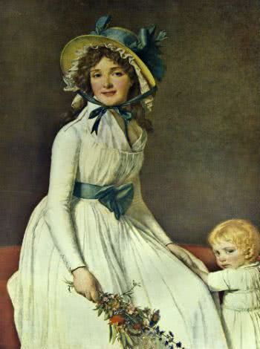
Retrato de Mrs. Serizy, Jacques-Louis David

A pintura apresenta diversas características desse período, o qual buscava a pureza e a harmonia das formas.
Inspirados na artes greco-romana e renascentista, o realismo, o racionalismo das obras e o equilíbrio das cores foram essenciais para disseminar esse estilo nas artes plásticas.
Merecem destaque os pintores neoclássicos franceses: Jacques-Louis David (1748-1825) e Jean Auguste Dominique Ingres (1780-1867).

Escultura Neoclassicista
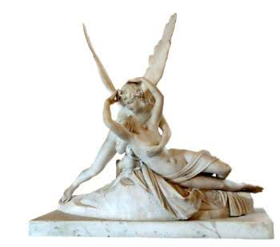

Eros e Psiquê, Antonio Canova
A Escultura Neoclássica vem unir diversos elementos baseados na escultura clássica, donde o uso do mármore é sua mais forte característica.
Busca-se a harmonia das proporções e das formas com a exploração de temas relacionados a mitologia e personagens heróicos.
Roma foi o grande e importante centro irradiador desse estilo com destaque para o escultor italiano: Antonio Canova (1757-1822).

Atividades extra
(Nota: 3,0)
- Faça uma pesquisa onde tenha:
- As características do Neoclassicismo
- O que defendia o Neoclassicismo
- Quem criou o neoclassicismo
- Por qual motivo nome Neoclassicismo
- Neoclassicismo no Brasil

Obras famosas da Arquitetura Neoclássica brasileira

Qualquer dúvida estarei a disposição!

COLÉGIO GERAÇÃO OBJETIVO
Cassilândia, 15 de Abril de 2020
Disciplina: ARTE
Professora: Mirély
Pauta: (1 Aula)
Ano: 2˚ Ano
Observação: O aluno deverá registrar a pauta no caderno diariamente.
· Fazer a leitura do texto neoclassicismo.
Assistir o vídeo explicativo do conteúdo para a execução dos trabalhos.
· Fazer atividade extra referente ao conteúdo trabalhado durante a aula de hoje.
· O aluno deverá sanar as dúvidas no privado de cada professor.

